PVC7335 ПЕРЧАТКИ ПВХ НА ТРИКОТАЖНОЙ ОСНОВЕ
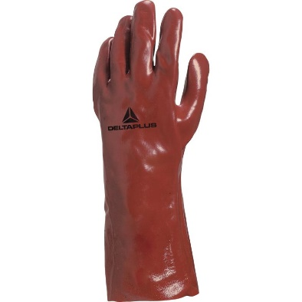
Цвет: красный
Размер: 10
СПЕЦИФИКАЦИЯ
Перчатки ПВХ на хлопчатобумажной трикотажной основе «джерси». Длина – 35 см. Толщина: 0,9 мм. Высокая устойчивость к истиранию. Перчатки водонепроницаемые и воздухонепроницаемые. Устойчивость к воздействию масляных, химических средств и нефтепродуктам.
Основа: хлопчатобумажная трикотажная основа «джерси»
Покрытие: 100% ПВХ
Технические характеристики EN388: 4 1 1 1
Устойчивость к истиранию – 4 (максимальная)
Устойчивость к порезам – 1
Устойчивость к разрывам – 1
Устойчивость к проколам – 1

ОСНОВНЫЕ ПРЕИМУЩЕСТВА ТОВАРА ДЛЯ ПОЛЬЗОВАТЕЛЯ
Отличная устойчивость к истиранию, стойкость к масляным, химическим средствам и нефтепродуктам
Водонепроницаемость

